АО «Центр кластерного развития»

ОТЧЕТ
о выполнении Договора возмездного оказания услуг

"Подготовка и проведение конференции
разработчиков программного обеспечения"

24 апреля 2015 г.

г. Пенза, 2015

24 апреля 2015 года была проведена конференция для разработчиков программного обеспечения на базе Пензенского государственного университета, ул. Красная, д.40.
Заказчик: ООО «Тортуга», ООО «КодИнсайд», ООО «Мое Дело», ОАО «Оператор электронного правительства», ООО «Окружность», ООО «БИТ. ГЕЙМС».
Исполнитель: АО "Центр кластерного развития".
Цель проведения семинара:
1. Демонстрация возможностей и способностей региона в подготовке реализации инновационной стратегии Пензенской области в целях повышения кадровой и информационной составляющей отрасли разработки программного обеспечения. Для этой цели необходимо обеспечить комплексный подход в проведении учебных мероприятий, мастер-классов и профессиональных состязаний в данном направлении развития региона.
2. Представление ИТ потенциала Пензенской области.
Одной из главной целей является объединение на одной рабочей площадке действующих профессионалов (специалистов по разработке программного обеспечения) и будущих специалистов IT отрасли, предоставление участникам возможности свободного общения, обмена опытом, нахождения точек соприкосновения интересов потенциальных работников и работодателей. Проведение данного мероприятия играет значительную роль для развития инновационной привлекательности региона и позиционирования области как региона с мощным потенциалом развития рынка информационных технологий. Конференция доказала свою эффективность в качестве площадки для успешного диалога, которая представляет большие возможности не только для обмена опытом, но и для построения новых деловых контактов, поиска партнеров.
В семинаре приняли участие 634 человека. В рамках проведения семинара приняли участие спикеры и модераторы из Москвы, Санкт-Петербурга, Екатеринбурга, Ульяновска, Татарстана, специалисты в области информационной индустрии, в том числе представители IT сообществ из других регионов и городов, в том числе Самары, Саратова, Саранска, Ульяновска, ведущие разработчики программных продуктов, системные архитекторы, программисты, веб-дизайнеры, участники проекта «IT-деревня», студенты вузов, а также представители органов власти и институтов развития.
Целевая аудитория:
Участники IT-кластера ОАО "ЦКР", владельцы и участники малого бизнеса по продуктам программного обеспечения, основатели/члены команд стартапов по разработке и созданию программных продуктов, руководители IT-проектов и IT-компаний, разработчики сервисов, системные архитекторы, консультанты, дизайнеры и разработчики продуктов программного обеспечения, бренд-менеджеры, мобильные разработчики, студенты ВУЗов (факультеты Вычислительной техники, Информационных технологий и программирования).
Организация конференции:
1. Разработка плана подготовки, согласование его с Заказчиком и проведения семинара.
2. Разработка концепции и подробной программы каждого из пленарных заседаний, круглых столов, тематических секций, мастер-классов.
3. Организационная работа по проведению конференции.
4. Проведение тематических заседаний, круглых столов, тематических секций, мастер-классов.
5. Содействие в формировании предварительных списков участников тематических заседаний.
6.Подготовка программы культурного и экскурсионного обслуживания участников семинара.
7. Подготовка информационных материалов семинара.
8. Регистрация участников.
9. Подготовка списка докладчиков семинара.

Все работы выполнялись в соответствии с техническим заданием, утвержденным сторонами.
Программа конференции для разработчиков программного обеспечения
Время | 7Б-202 | 7Б-207 | 7Б-204 | 7Б-205
9:00-9:45 | Регистрация
9:45-10:00 | Networking
10:00-10.45 | Открытие, Keynote
11:00-12:00 | Максим Рыжиков, JetBrains, Санкт-Петербург | Николай Рыжиков, health-samurai, Санкт-Петербург | Михаил Рыжиков, WaveAccess, Санкт-Петербург | Павел Берсенев, НеВсем, Пенза
 | Тестирование клиентского кода | Clojure: интерактивная разработка для интерактивного веб | Кто такой "бережливый" разработчик | Оценка ниши для стартапа: куда податься?
12:00-13:00 | Александр Чистяков, Git in Sky, Санкт-Петербург | Олег Бартунов, PostgreSQL Europe, Москва | Григорий Петров, Digital October Center, Москва | Александр Еремеев, Фонд развития Интернет Инициатив, Москва
 | Как мы используем Docker | PostgreSQL 9.4: NoSQL on ACID | Приручение неизбежности. Как и зачем налаживать процессы в команде разработчиков. | Что Акселератор ФРИИ Делает со Стартапами
13:00-14:00 | Денис Соколов, Артем Приходько, Лебедев Андрей. iFunny Team, Мое дело, Пенза | Дмитрий Матвеев, Ляпин Артур, RailsJedies, Пенза | Наталья Руколь, Quality Lab, Москва | Александр Кожевников, MyriadMobile, Пенза
 | Как готовить фронтенд, чтобы от него не пахло | RubyOnRails: эти веселые паровозики | Экономим без потери качества | Есть ли жизнь на мобильном рынке Пензы или как быть молодым командам?
14:00-15:00 | ОБЕД
15:00-16:00 | Михаил Щербаков, Cezurity, Санкт-Петербург | Михаил Богданов, ИП, Пенза | Сергей Шитиков, МедиаСофт, Ульяновск | Игорь Саплин, LPTREND.COM, Пенза
 | Основные угрозы безопасности в жизни web-разработчика | Многомерный мир: обзор технологий OLAP и Business Intelligence | Субподряд на PHP, модели и секреты эффективной работы | Партизанский маркетинг для стартапа
15:30-16:30 | Круглый стол "Классическое и вневузовское образование: конкуренты или партнеры?"
16:00-17:00 | Василий Васильков, Ecwid, Ульяновск | Алексей Лесовский, PostgreSQL Consulting, Екатеринбург | Дмитрий Безуглый, Системный Подход, Москва | Карпов Михаил, AwesomaticGames, Пенза
 | Сonsul в production | Тюнинг Linux для PostgreSQL | Секрет полишинеля, или о чем Вам никогда не расскажут Agile коучи. | Путь Unity3d Indie разработчика. Мифы и реальность.
17:00-18:00 | Иван Евтухович, Экспресс 42, Москва | Дмитрий Еманов, Firebird Project, Пенза | Бочкарев Игорь, ПроМТех, Пенза | Ольга Самарина, КБ «Собака Павлова», Санкт-Петербург
 | DevOps и системы управления конфигурацией | Firebird v3: выходим из сумрака! | Что такое Ubuntu Touch | Как сделать сервис не для программистов, или О роли слов в проекте
18:00-19:00 | Михаил Табунов, Coub, Москва | Андрей Аксенов, Sphinx Technologies, Москва | Алексей Трошин, B2B-Центр, Москва | Екатерина Изместьева, Теплица социальных технологий, Москва
 | Правила отличного разработчика | Цена абстракции | Шаг-Рысь-Галоп: видимое ускорение разработки | Мобильные приложения и общественное благо: как приложения помогают делать мир лучше

Вовлечение представителей различных компаний в организацию мероприятия позволило сделать его интересным для широкого круга специалистов в области разработки ПО. Проведение подобного мероприятия - отличная площадка для обмена опытом и профессионального развития как уже работающих в IT-сфере специалистов, так и студентов профильных специальностей. Участник мероприятия не только приобретает новую теоретическую информацию, но и учится успешно применять полученные знания, благодаря реальным примерам из практики спикеров.
Мероприятия проводилось на площадке Пензенского государственного университета по адресу: г. Пенза, ул. Красная, 40.
Для проведения конференции потребовалось задействовать 7 (семь) аудиторий для проведения под 4 секционных направления:
1. Читальный зал: открытие семинара, проведение пленарного заседания.
2. 7б-207 – Трек «базы данных/мобильная разработка»
3. 7б-206 – Баркемп
4. 7б-205 – Трек «управление»
5. 7б-204 – Трек «стартапы»
6. 7б-203 – Катушка тесла
7. 7б-202 – Трек «технологии»
и еще 2 баркемпа вне аудиторий.
С целью проведения конференции каждый зал, зона проведения треков, были обустроены необходимым оборудование для презентаций: web камеры, плазменные панели, проектор, экран, флипчарт, ноутбук, необходимое звуковое оборудование была проведена организация онлайн видео-трансляций в каждой зоне.
В ходе реализации мероприятия участникам был предоставлен доступ к широкой линейке информации по распределенной практике знаний и навыков в области информационных технологий. Эксперты и менторы конференции SECON имеют многолетний опыт работы в сфере облачных технологий, мобильных приложений и разработки прототипов, внедрение на рынок новых программных продуктов и их коммерциализация.
Итоги опросов участников конференции для разработчиков программного обеспечения представлены ниже.
Лучшим треком по результатам опроса является трек «Технологии».
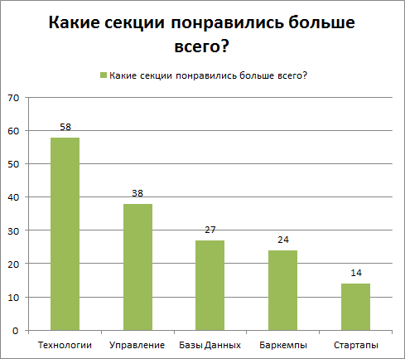

Самым интересным посетители SECON’2015 считают доклад Олега Бартунова - PostgreSQL 9.4: NoSQL on ACID в треке «Базы данных» Наиболее интересный в треке «Технологии» доклад Михаила Щербакова «Основные угрозы безопасности в жизни web-разработчика»
Наиболее интересный в треке «Управление» доклад Григория Петрова «Приручение неизбежности. Как и зачем налаживать процессы в команде разработчиков».

Наиболее интересный в треке «Стартапы» доклад Павла Берсенева «Оценка ниши для стартапа: куда податься?»

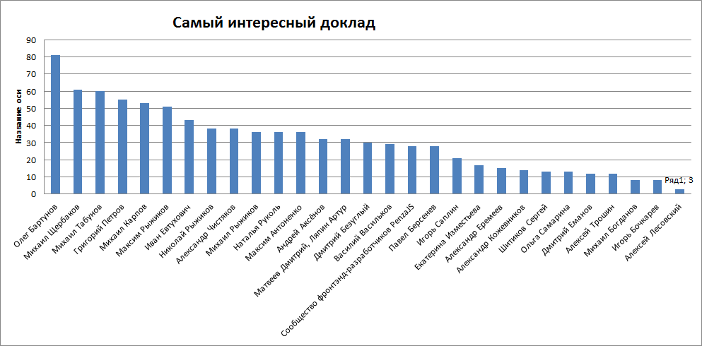

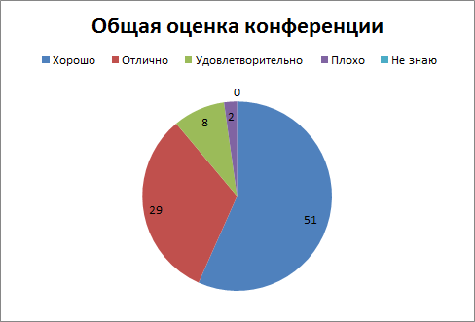
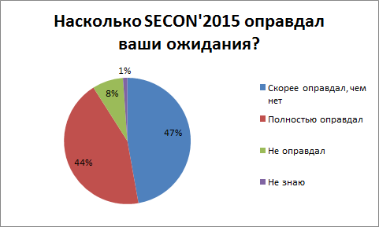
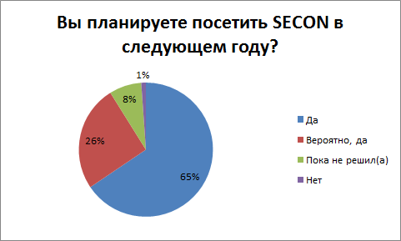

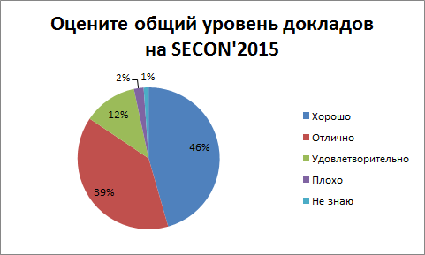

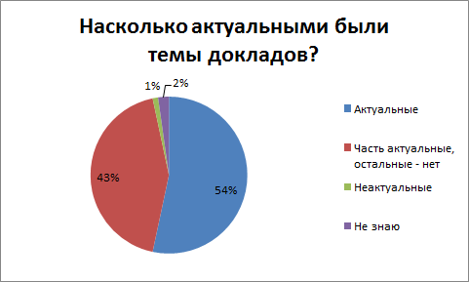
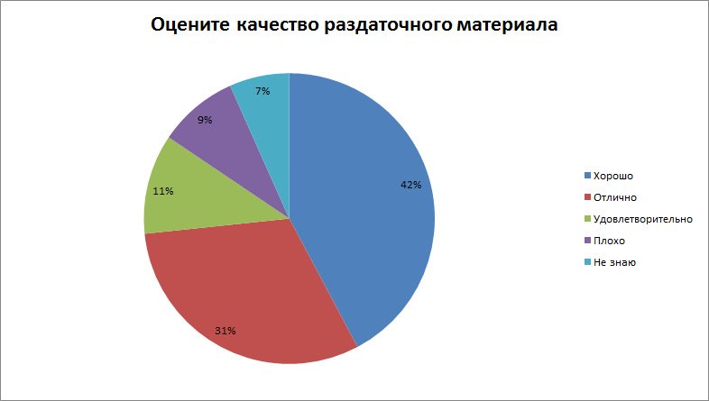

Достигнутые результаты имеют неоспоримую практическую значимость в проведении подобных мероприятий, которая проявляется в:
- содействии развитию отрасли информационных технологий;
- увеличении темпов экономического роста региона, повышение производительности труда и интенсификации производства в сфере ИТ, повышение конкурентоспособности сферы ИТ
- повышении качества образования студентов отрасли информационные технологии;
- увеличении темпов экономического роста региона, повышение производительности труда и интенсификации производства в сфере ИТ, повышение конкурентоспособности сферы ИТ;
-содействии развитию и уровню обучения компаний, работающих в области информационных технологий

Генеральный директор
АО "Центр кластерного развития" М.Ю. Ляшков

